# 开始游戏

开始游戏后依次显示Unity、Nova独游社、A.L.I.C.E关爱委员会Logo，戴上耳机提示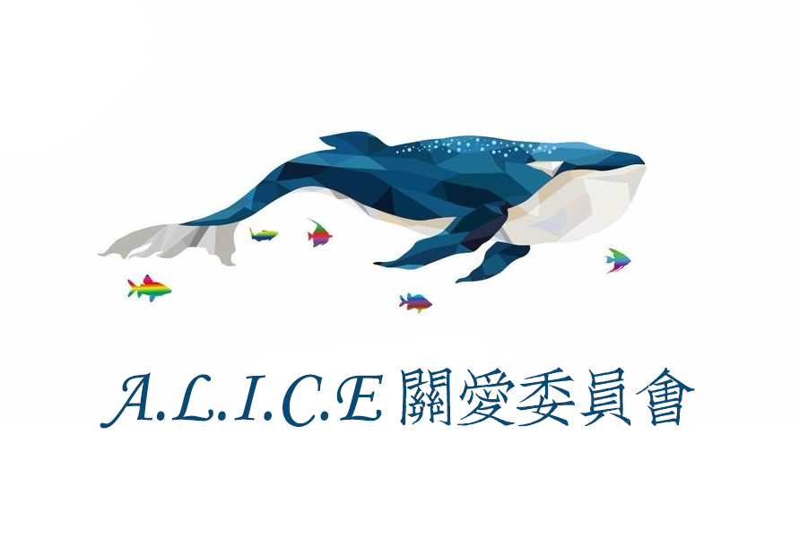

# 标题画面

BGM：

Lost at Sea，循环播放

动画：

水母、小鱼的上下浮动、气泡从底部升到屏幕外后重新回到底部

Press Any Key的闪烁

交互：按下任意键后播放入水声效，播放完毕后进入第一个沿海场景：加州湾

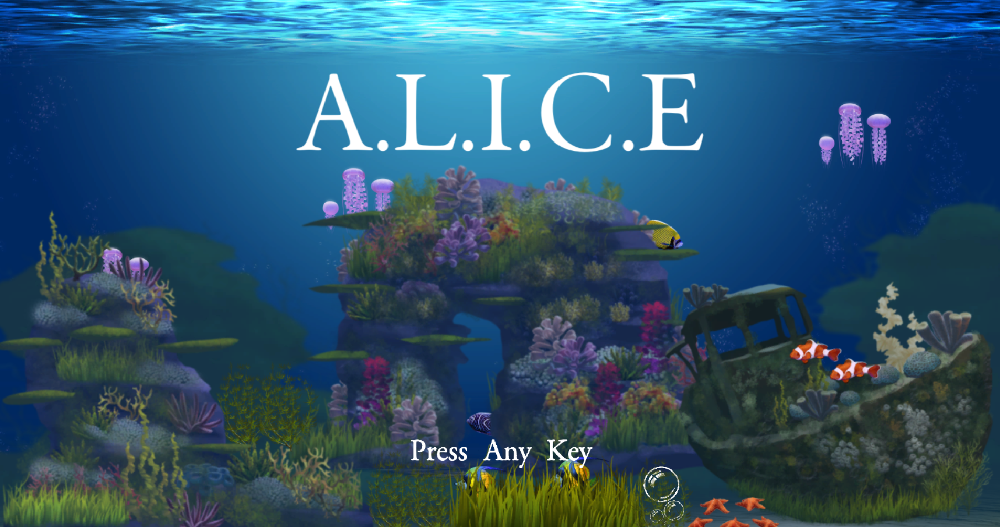

# 游戏内

Alice的初始生命值为100，初始能量为20，能量每10秒减少1，能量为10后每10秒减少一点生命值，进入新关卡后能量初始化为EN-60，生命值与旧关卡相同

每摄入一条鱼能量+1，每摄入一份垃圾生命值随机减少1-5

能量超过80前触碰地图边界会文字提示能量不足并且被空气墙挡住

能量超过80触碰地图边界会进入选关画面

生命值小于10点时会循环播放强烈的心跳声

生命值归零后播放死亡音效同时屏幕渐黑，随后进入对应结局

游玩过程中在鲸鱼上空附加刷新垃圾，在鲸鱼周围刷新鱼（或视为一条鱼的鱼群）

Alice操作：

第一人称鼠标控制镜头朝向，有朝向限制

WS控制加减速度（有上限）

AD控制左右平移

按下鼠标左键随机唱响鲸歌（共四首）

预留播放旁白音频的接口（旁白触发条件可能与生命值、能量、鲸歌、关卡、结局、时间等有关）

## 加州湾

在开始画面按任意键后进入的第一个关卡：

首先黑底白字显示1992年，加州湾

背景音乐：深海声音

结局：搁浅

## 其他常规关卡

背景音乐：深海声音

首先黑底白字显示和地区

加州外海（鲸落）

北太平洋（鲸落）

夏威夷海（搁浅）

阿拉斯加湾（搁浅）

白令海（鲸落）

预留旁白接口

HUD要显示位置和时间，并且生命值和能量加减在滑条后方要显示加减数值

# 选关画面

能量高于80并触碰地图边界即可进入选关画面，

时间跨度：1992-2022年，每换一关时间+5年，海洋里鱼类数量*0.8，垃圾数量*1.5

鼠标悬停在按钮上时按钮白色高亮，左上角显示目标点地名（否则显示当前关卡地名），鲸鱼显示在当前关卡上方

无法回到已经去过的关卡（按钮变灰），无法前往不直接相连的关卡（按钮变灰）

BGM：海鸥和海浪声

按下可选择地区后屏幕漫漫变黑，随机播放鲸歌后跳入对应场景

# 结局

## 搁浅结局

BGM：Tell Me Why

播放旁白、显示旁白对应文字、显示结局图

显示制作人员名单和Thank U 4 Play

## 鲸落结局

BGM：化身孤岛的鲸

播放旁白、显示旁白对应文字、依次显示三张结局图

显示制作人员名单和Thank U 4 Play